“国培计划”培训简报
第5期

“国培计划（2019）”——非学前教育专业教师专业补偿项目 平顶山学院班 2019年12月2日

【第一篇 深入一线 教学相长】
为提高非学前教育专业教师的教育教学水平，适应幼儿园教育教学工作所要求的工作能力，根据“国培计划（2019）”—河南省中小幼儿园教师培训项目的通知要求，学员于2019年11月18日——2019年12月2日，在育新、育才、平煤三所幼儿园轮流进行跟岗培训学习。深入到一线教学中可以帮助非学前教育专业幼儿园教师熟悉并初步掌握幼儿园游戏、环境创设、一日生活安排等基本规范与流程，形成教育教学能力要求。
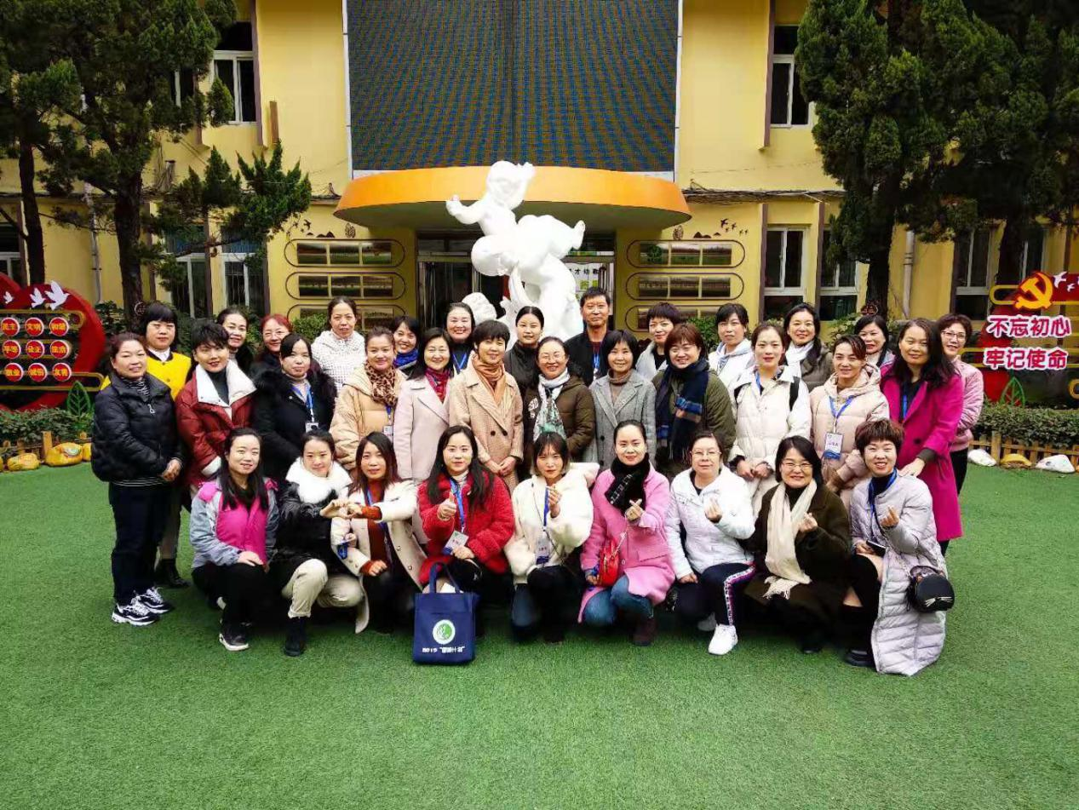
学员跟岗培训学习合影留念

为使培训学员切身感受，深刻学习。在跟岗培训期间，让学员分为三组分别到三所幼儿园轮流交换跟岗培训学习。培训内容主要为幼儿园集体教学活动的设计与组织、区域活动设置与活动组织、教研活动的开展、幼儿园主题活动的开展、环境创设、户外活动的开展等。活动以观摩集体教学活动、参与活动经验交流、汇报经验交流、参观等多种方式体现。
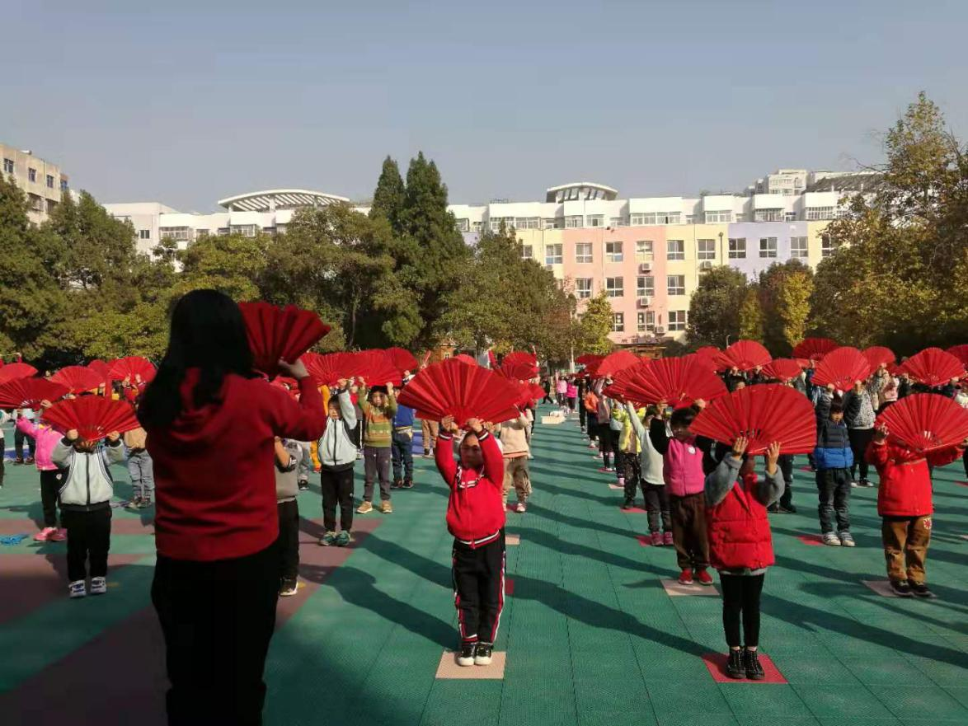
学员观摩幼儿园主题活动
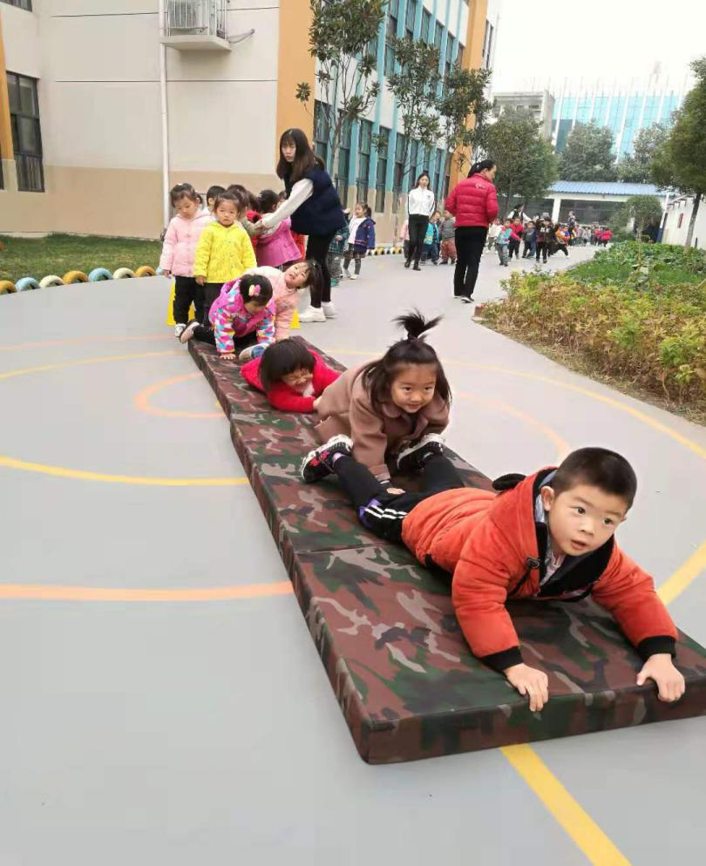
学员组织参与幼儿户外活动
理论为指引，实践出真知。学员们走出书本，走进课堂，通过丰富多彩的实践活动，不仅对幼儿园的生活常规、教学活动的了解更加深入，同时拓展教育视野，更新教育理念，为学员们在今后的教育活动的开展提供有力保障与科学指引。

【第二篇 成长可视化】
为体现本次培训的成效，平顶山学院教师教育学院国培计划主要领导及项目负责人在49名学员中遴选出5名非学前教育专业的学员作为成长案例，这5名学员均来自河南省不同地市的城乡幼儿园，入职时间较短，专业背景与学前教育相差较远，在日常工作与学习中资源获得途径较为单一，但都怀抱有对学前教育的热爱，学习态度积极认真。5名学员针对同一主题分别在培训前期、培训中期和培训后期进行了三次活动设计，经过本次培训学习，可以看出5名学员在教育理念和教学能力方面的明显提升。
11月26号，育新幼儿园陈凤主任、李贞老师以及班主任老师对五位学员进行公开课教学活动指导。老师们从内容和方法，教材的把握，活动的设计、教师综合素质等各个方面进行积极的探讨。 学员们对于指导老师们的点评意见都给予了积极的回应，并虚心接受、认真反思，使本次的教学活动达到了高质量教研的标准。
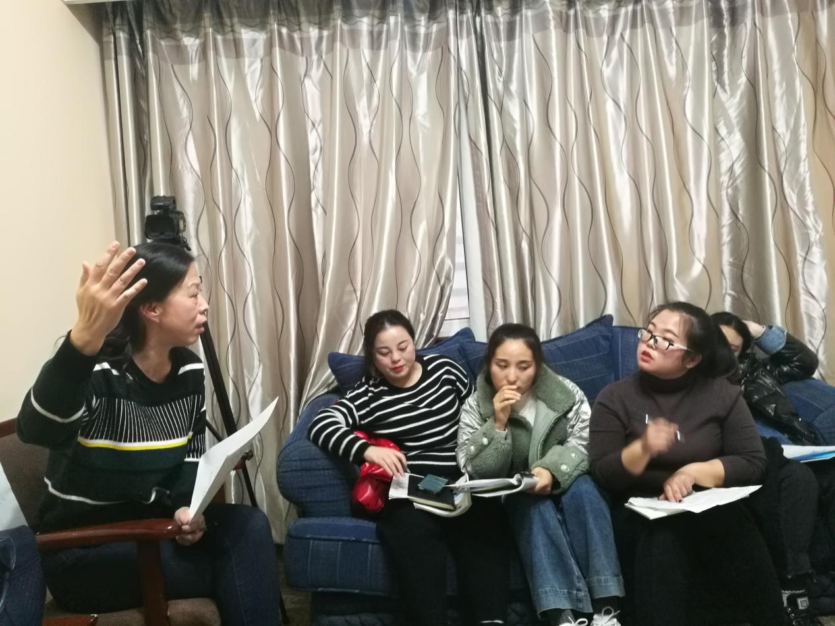
学员与指导老师进行课程探讨
11月29日，五位优秀学员进行公开课展示。五位学员的教育观念都比较新颖，注重教学活动与现实生活的联系。创设了亲切、自然与生活密切相关的问题情境，激发了学生解决问题的欲望，从而让学生在不知不觉地参与到学习中来，用学生身边感兴趣的事例做为教学内容。把学生放在了主体，充分发挥了学生的主体作用。课堂教学过程紧凑、严密，课堂气氛活跃，师生关系融洽，课堂上师生互动，生生互动，使活动过程充满了趣味性与生动性。
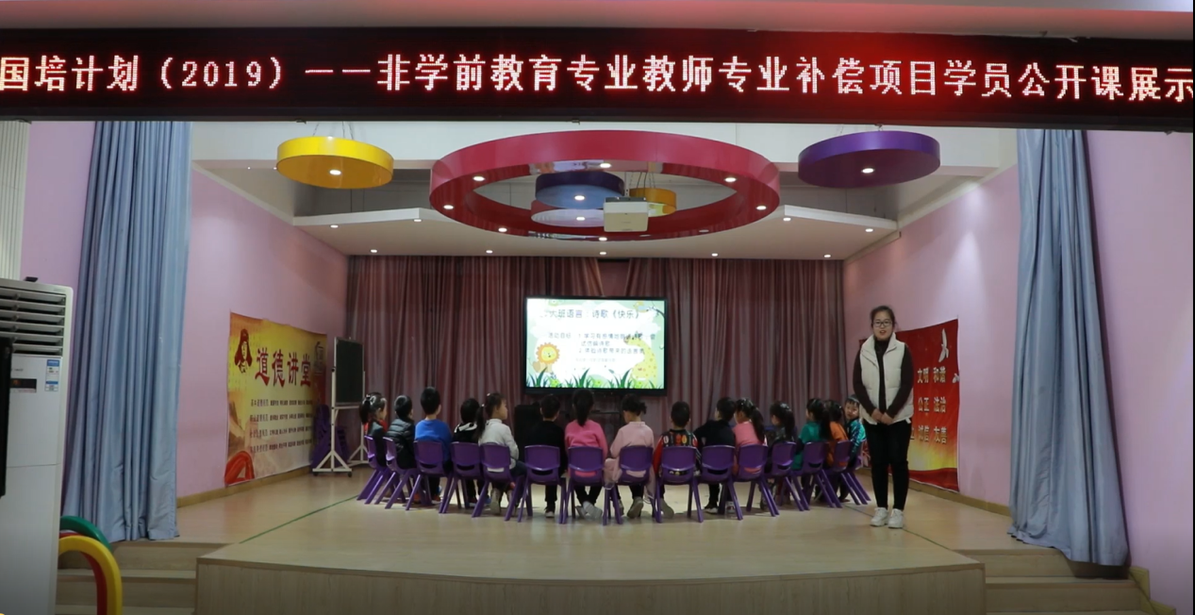
学员李念公开课展示
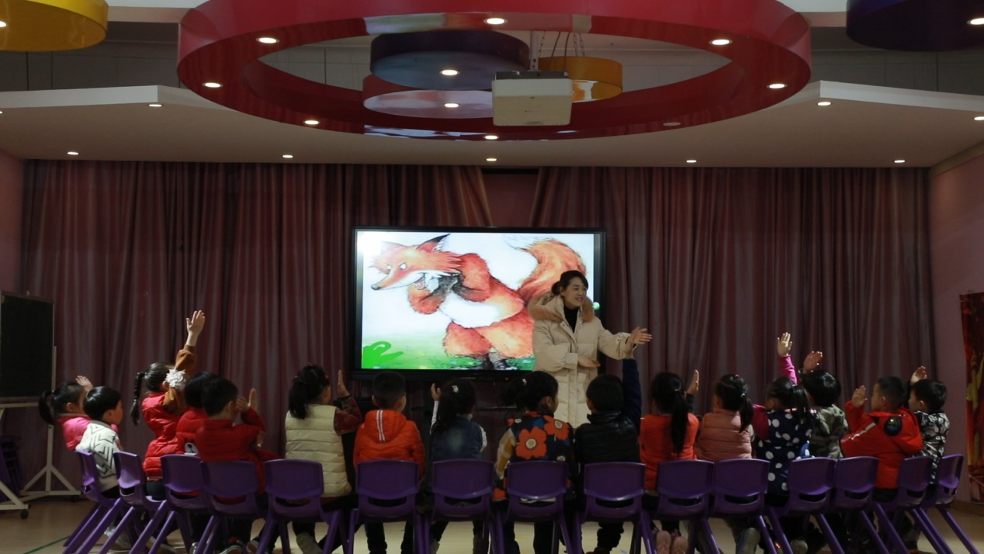
学员杜亚亚公开课展示
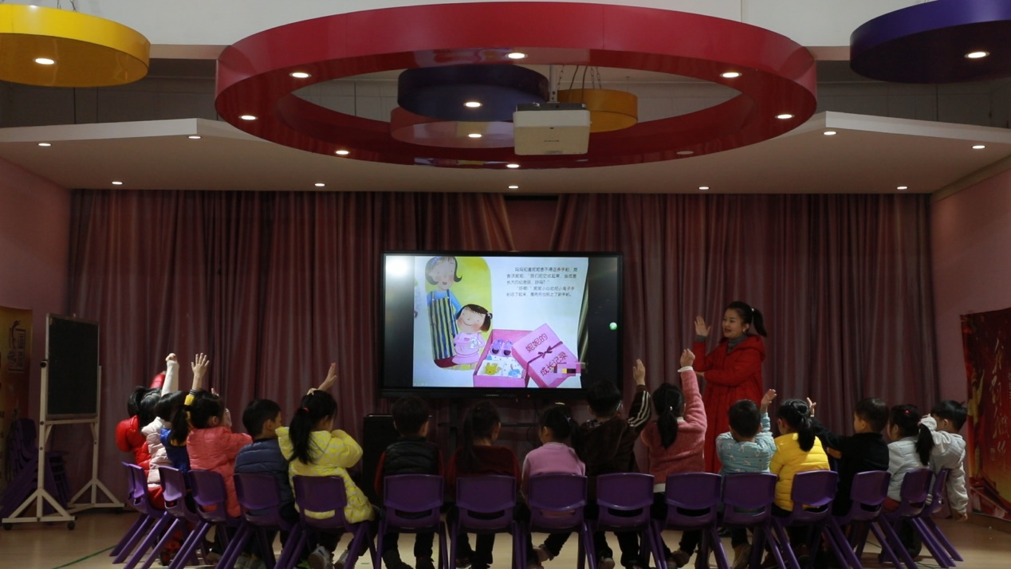
学员张海玲公开课展示
学员李念回顾本次活动过程，有喜悦、有收获、有失误、也有不足，但总体来说，辛苦没有白费，收获颇多。并通过此次公开课了解教学新思路新方法。
学员杜亚亚表示在实践的过程中发现问题、总结经验，以便更好地反思自己，争取更大的进步。
学员张海玲认为无论是幼儿还是老师,做任何事情都要勇于尝试，因为只有在实践的过程中，才能及时发现问题，才能收获，无论是成功还是失败，对于我们的专业成长都是有很大帮助的。
学员王停表示本次公开课将学校学到的知识和理论应用到了实践中，并得以在运用中消化。今后学好理论知识的基础上我会更加积极的参与，并积累自己的实际经验和教学阅历。
学员李梦莹表示今后将认真阅读幼教杂志和相关书籍，学思结合一，及时将学到的知识运用到实践中。针对自己实际运用中出现的不足之处，对症下药。在活动中理解、在运用中实践、在总结反思中提升。
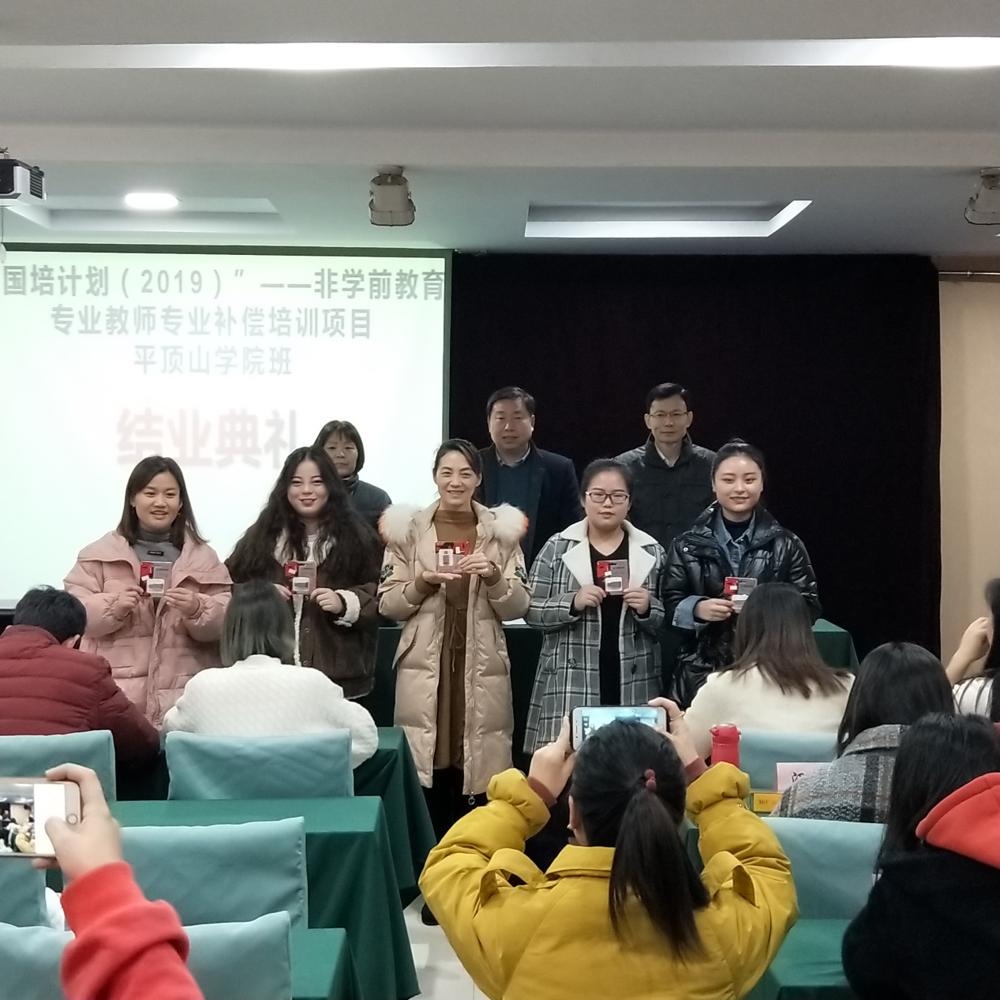
领导为优秀学员颁奖
通过此次公开课的录制与展示，学员们相互借鉴经验，用踏实认真的学习态度不断学习，完善充实自己、提高自身素质。在今后的教学活动中，取长补短，让教学活动组织更加有序合理，利于孩子们的健康发展。

【第三篇 学员感悟】
第二阶段“国培计划”培训接近尾声，虽然时间短暂，但是学员们纷纷表示此次培训收获颇多，不仅在教育情怀、师德师风、教育理念上有了思想上的提升，在实践方面也对幼儿园一线实践过程有了更深刻的理解与感悟。在学习总结和融媒体中，学员们用自己的方式表达了对培训单位的感谢和培训效果的满意。
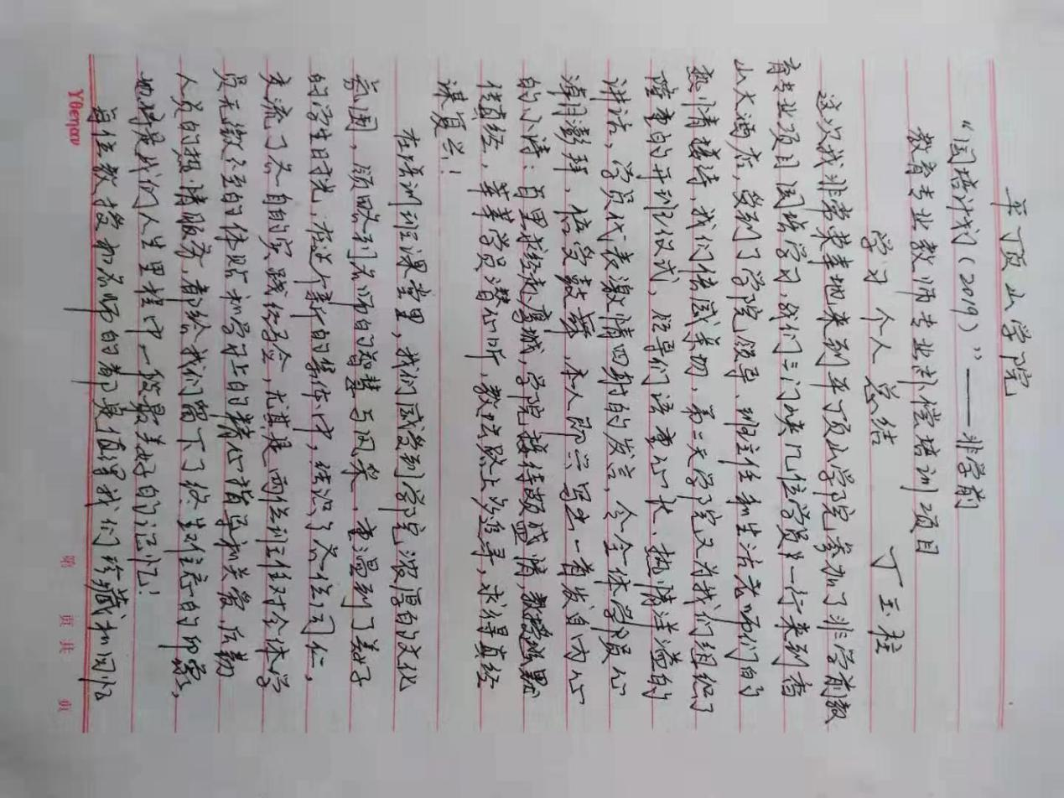
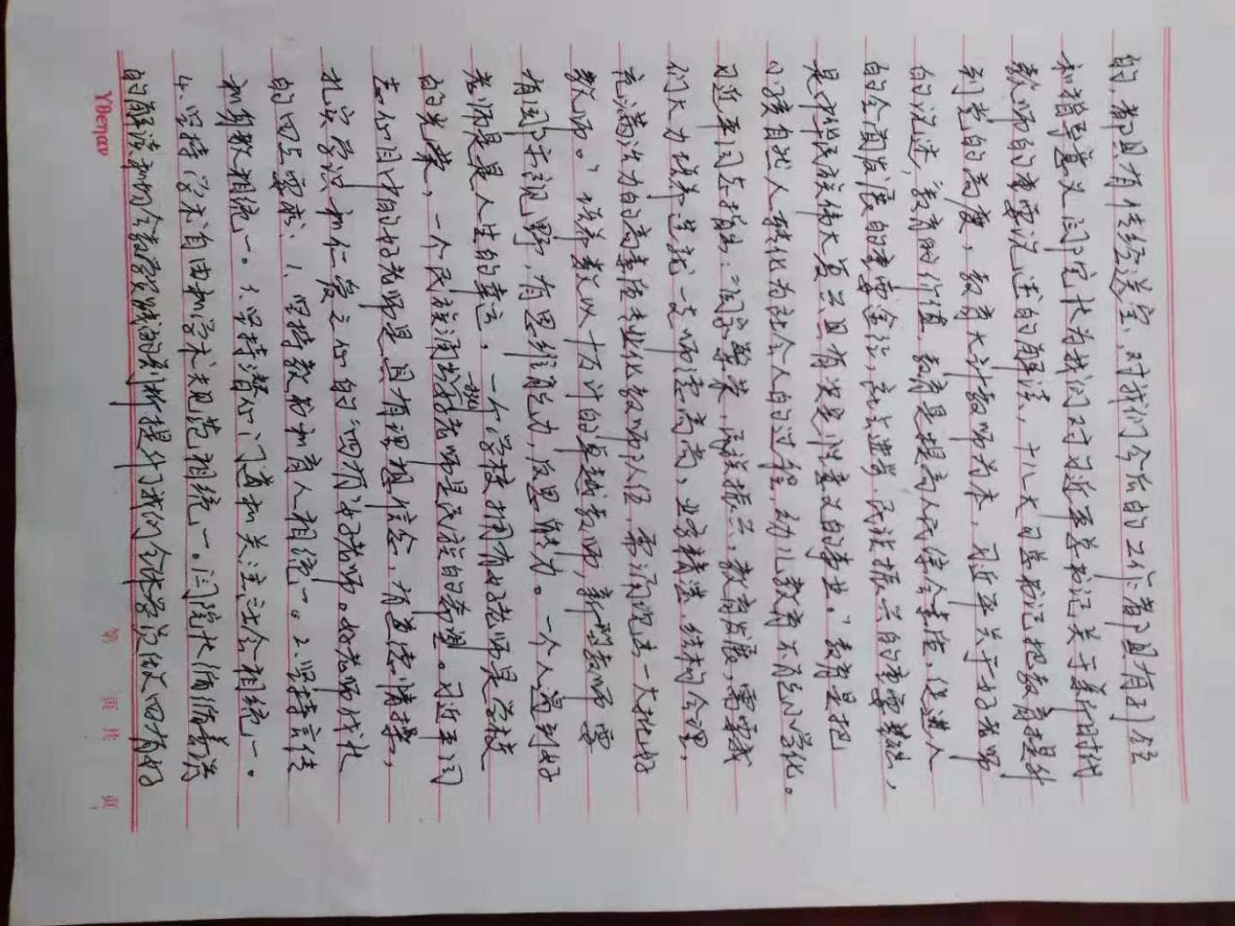
学员心得感悟 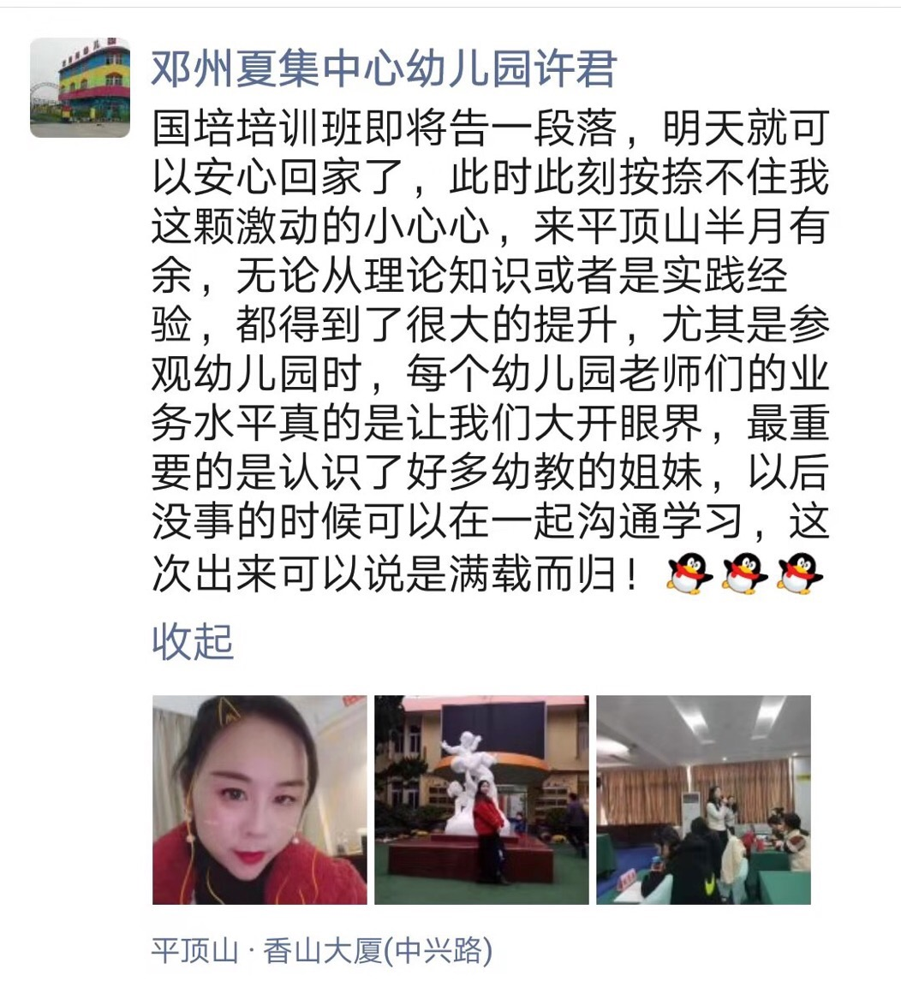
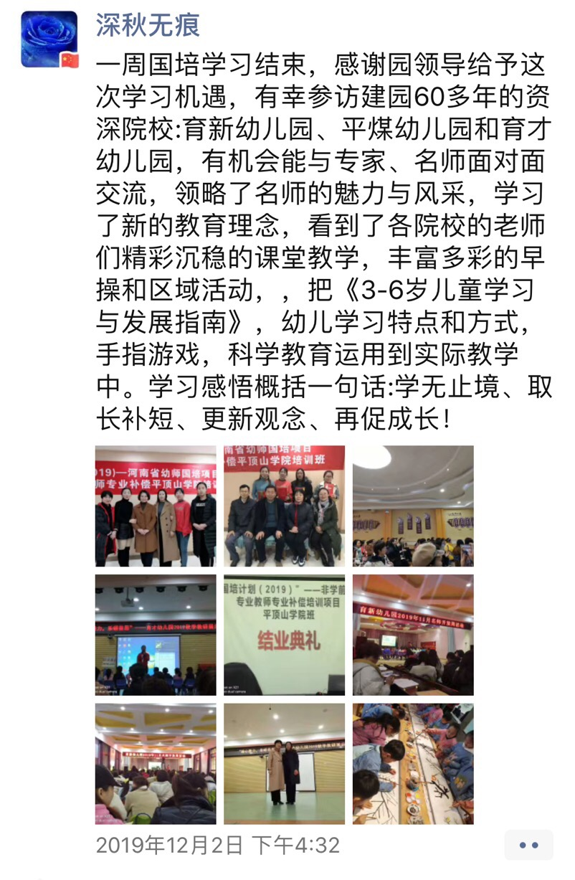
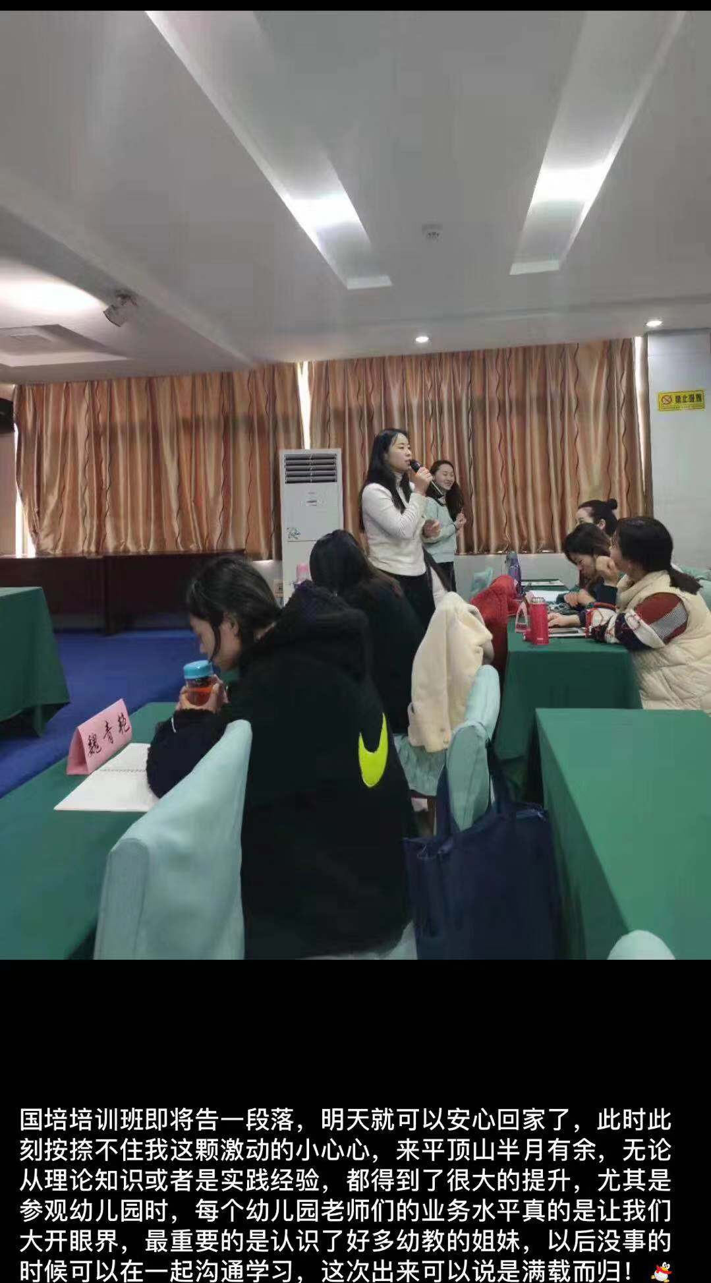
学员心得记录
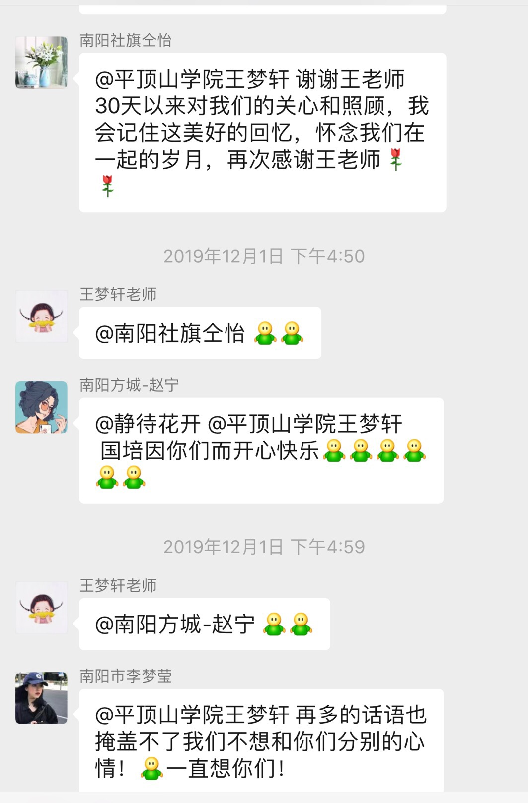
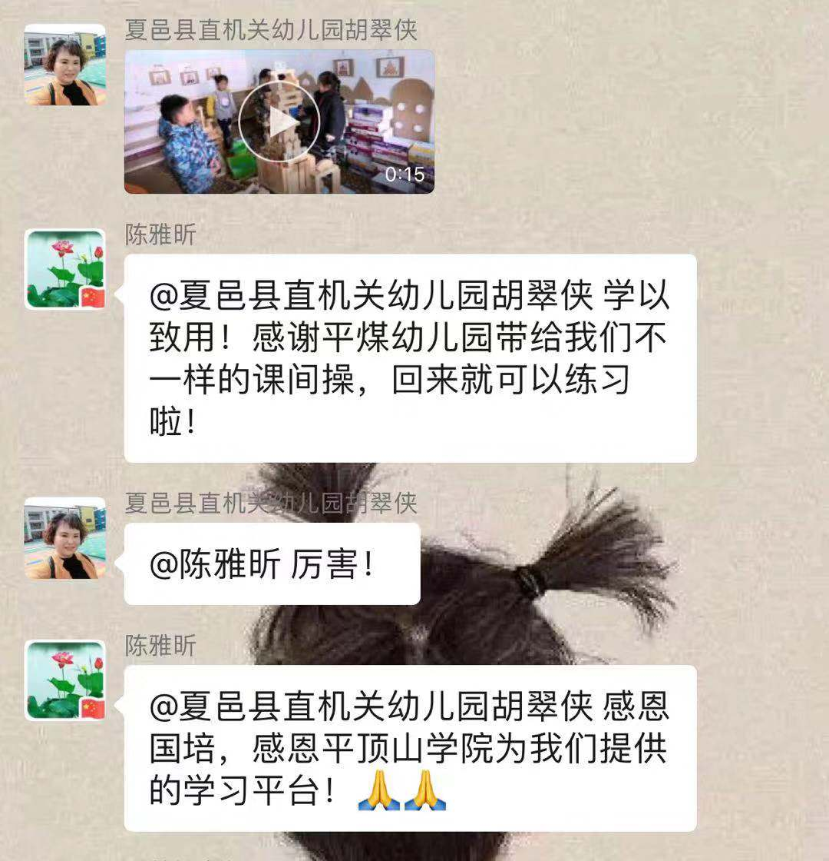
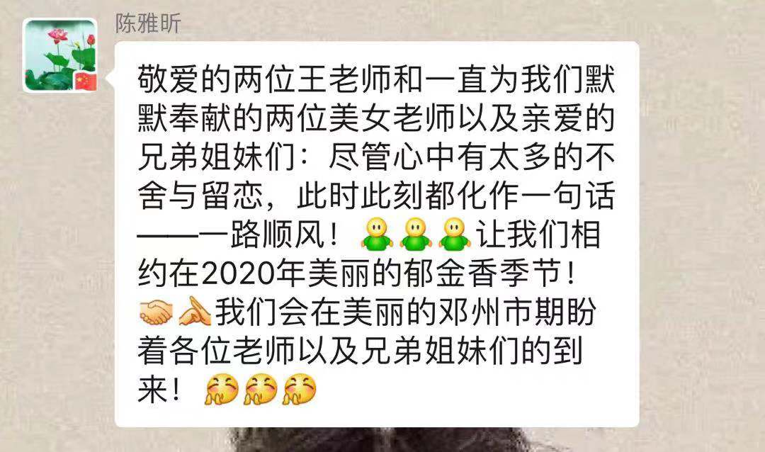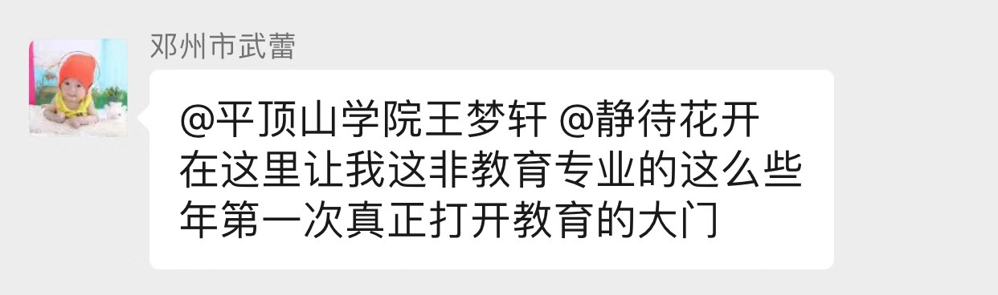
学员学习反馈

